☆牛刀小試☆

【西亞古文明】

1. ( )《漢摩拉比法典》是目前已知較早的成文法典，下面列舉的是它部分條文的內容：「(１)甲如果傷害乙的眼睛，則乙也可以傷害甲的眼睛。(２)如果有一座房子因建築者施工不慎而倒塌，並且壓死了屋主，則該建築者應處死。」請問：這些內容反映出哪一種立法精神？

(Ａ)以牙還牙的報復主義　(Ｂ)強調寬容的博愛思想　(Ｃ)和平理性的補償觀念　(Ｄ)嚴以律己的犧牲精神。

1. ( )西亞民族的各項成就中，下列哪一項出現最晚？

(Ａ)六十進位法　(Ｂ)《漢摩拉比法典》　(Ｃ)陰曆　(Ｄ)楔形文字。

1. ( )博物館計畫舉辦「美索不達米亞」文物展，下列哪一項文物不可能出現在展覽會場？

(Ａ)刻有楔形文字的泥版　(Ｂ)亞述戰士浮雕像　(Ｃ)《漢摩拉比法典》　(Ｄ)木乃伊。

1. ( )上古西亞文明中，「一神信仰」、「楔形文字」、「最早使用法典」，分別是下列哪些民族的文化？

(Ａ)蘇美人、巴比倫人、亞述人　(Ｂ)希伯來人、蘇美人、巴比倫人　(Ｃ)西臺人、腓尼基人、希伯來人　(Ｄ)希伯來人、巴比倫人、蘇美人。

1. ( )至　2011　年為止，全世界已經有近　200　個國家，而國土疆域最大的是地跨歐、亞兩洲的俄羅斯；在上古時期，也曾出現疆域橫跨歐、亞、非三洲的大帝國，此帝國為下列哪一民族所建？

(Ａ)亞述人　(Ｂ)波斯人　(Ｃ)腓尼基人　(Ｄ)巴比倫人。

【埃及古文明】

1. ( )同學們在課堂上討論古埃及的政治發展，下列何者敘述正確？

(Ａ)美美：古王國時期，國力富強，以大量製造木乃伊著稱　(Ｂ)芳芳：中王國時期，貿易發達，已成為地中海東部的商業盟主　(Ｃ)倫倫：中王國時期，武力強大，是埃及版圖最遼闊的時代　(Ｄ)亮亮：新王國時期，被來自希臘的斯巴達所滅。

1. ( )下列哪一種文字是西方拼音文字的始祖，且經由腓尼基人傳到歐洲？

(Ａ)象形文字　(Ｂ)楔形文字　(Ｃ)希臘文字　(Ｄ)甲骨文字。

1. ( )在古埃及文明的某個時期，金字塔具有政治與宗教的雙重意義。他們認為，法老是民族生命的化身，死後要放在無法被破壞的陵寢裡，象徵他們期望國家永存。請問：上述應為古埃及的哪一時期？

(Ａ)古王國　(Ｂ)新王國　(Ｃ)中王國　(Ｄ)波斯統治時期。

1. ( )埃及是古文明的發源地之一，木乃伊與人形棺是其重要的文化特色。請問：古埃及人製作木乃伊的主要目的為何？

(Ａ)保存軀體的完整　(Ｂ)後人幫助死者贖罪　(Ｃ)祭祀太陽神與尼羅河神　(Ｄ)提供後代解剖研究之用。

1. ( )美美對埃及歷史特別有興趣，她研究發現古埃及國王具有哪些特色？(甲)稱為「法老」(乙)是尼羅河神之子(丙)具有無上權威(丁)代表循環不息的再生力量

(Ａ)甲丁　(Ｂ)甲丙　(Ｃ)甲乙　(Ｄ)甲乙丙。

【印度古文明】

1. ( )印度教受印度傳統社會及宗教的影響，其教義主要受到哪些宗教的影響？(甲)婆羅門教(乙)佛教(丙)伊斯蘭教(丁)民間信仰

(Ａ)甲乙丙　(Ｂ)乙丙丁　(Ｃ)甲乙丁　(Ｄ)甲丙丁。

1. ( )古代印度在科學方面已有相當的成就，其中最著名的領域為何？

(Ａ)醫學　(Ｂ)化學　(Ｃ)數學　(Ｄ)物理學。

1. ( )圖(一)及圖(二)乃印度人奉君主之命，在國內各地興建寺廟，弘揚佛法，並豎立石柱以宣揚其治國原則。請問：這應是下列哪一位君主在位時的盛況？

|  |  |
| --- | --- |
| 1-3-1 | 1-3-2 |
| ▲圖(一) | ▲圖(二) |

(Ａ)亞歷山大　(Ｂ)漢摩拉比　(Ｃ)阿育王　(Ｄ)釋迦牟尼。

1. ( )考古學家發現摩亨約達羅古城，其歷史悠久、規畫整齊，為人類古文明發源地之一。請問：其位於下圖中何處？

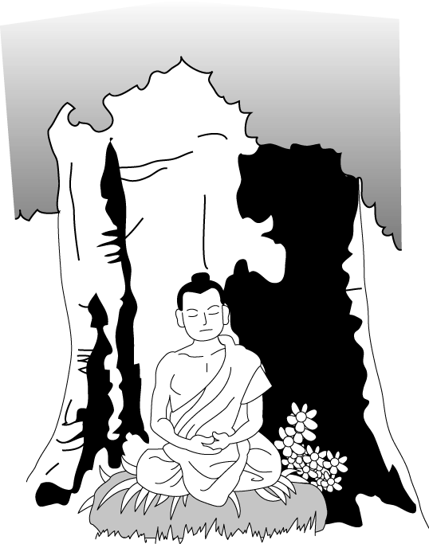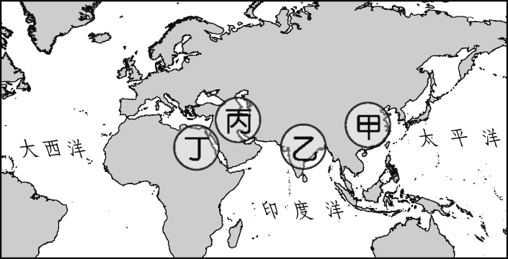

(Ａ)甲　(Ｂ)乙　(Ｃ)丙　(Ｄ)丁。

1. ( )右圖為小琳在《漫畫世界史》中看到的內容，書中記載此人因目睹眾生飽受生老病死之苦，於是出家修行，在菩提樹下悟道成佛的故事。請問：此人應為下列何者？

(Ａ)漢摩拉比　(Ｂ)耶和華　(Ｃ)阿育王　(Ｄ)釋迦牟尼。

【希臘文明】

1. ( )雅典和斯巴達是古代希臘最具代表的兩大城邦，不過受到地理條件及經濟壓力的影響，發展出截然不同的體制。在西元前　5　世紀，這兩個相互征戰的城邦，也曾經聯合其他希臘城邦，共同合作對抗過下列哪一民族的侵略？

(Ａ)波斯　(Ｂ)羅馬　(Ｃ)埃及　(Ｄ)印度。

1. ( )宜靜整理了一份關於雅典與斯巴達特色的比較表格，請幫她找出錯誤的部分？

|  |  |  |
| --- | --- | --- |
| 城邦  特色 | 雅　典 | 斯巴達 |
| (甲)地理位置 | 皆位於希臘半島 | |
| (乙)政治型態 | 民主制度 | 軍國主義 |
| (丙)相同之處 | 經濟來源皆以農業為主 | |
| (丁)相異之處 | 男性公民可參與立法與政治 | 武力強大，常以武力威脅鄰邦 |

(Ａ)甲　(Ｂ)乙　(Ｃ)丙　(Ｄ)丁。

1. ( )從現在的觀點看來，雅典並不完全是現代意義下的民主政治，但是近代歐洲人在爭取政治自由時，精神上所景仰的對象還是雅典的民主政治。請問：下列關於雅典民主政治的敘述，何者正確？

(Ａ)是全民民主政治　(Ｂ)採直接的民主方式　(Ｃ)利用舉辦選舉活動選出政府官員　(Ｄ)政府官員由貴族世襲擔任。

1. ( )雅典城邦是世界上最早的民主發源地，下列子涵撰寫有關雅典城邦的報告中，只有何者正確？

(Ａ)位在義大利半島　(Ｂ)以勇武著稱但未能統一全希臘　(Ｃ)成年人均可以參與立法和政治活動　(Ｄ)其黃金時代堪稱是「全希臘的學校」。

1. ( )柯南閱讀許多名人傳記，其中何人的作品較注重人生意義的探討，是希臘的哲學家之一？

(Ａ)荷馬　(Ｂ)希羅多德　(Ｃ)歐幾里德　(Ｄ)亞里斯多德。

【羅馬文明】

1. ( )考古學家在古羅馬帝國遺址發現了西元　1　世紀左右的文獻，這份文獻是以當時通用的哪一種文字所寫成？

(Ａ)希臘文　(Ｂ)英文　(Ｃ)阿拉伯文　(Ｄ)拉丁文。

1. ( )歐洲的英國、法國、西班牙及義大利，今日是各有不同文化、獨立自主的國家。但在歷史上，這些國家曾同在下列哪一帝國的統治之下？

(Ａ)羅馬帝國　(Ｂ)拜占庭帝國　(Ｃ)亞歷山大帝國　(Ｄ)鄂圖曼土耳其帝國。

1. ( )如果想要尋訪古羅馬帝國最初的建國所在，可以選擇到下列何處旅遊才不虛此行？

(Ａ)義大利半島　(Ｂ)阿拉伯半島　(Ｃ)小亞細亞　(Ｄ)巴爾幹半島。

1. ( )屋大維曾自豪的說：「我接受了一座用磚建造的羅馬城，卻留下一座大理石的城。」用此來表示羅馬在他治理之下的安定繁榮局面。請問：屋大維是在接受哪一機構獻給他的「奧古斯都」尊號後，正式成為羅馬帝國皇帝？

(Ａ)公民大會　(Ｂ)平民議會　(Ｃ)護民官　(Ｄ)元老院。

1. ( )篤信基督教的陳老師蒐集基督教發展的史料：(甲)創立於希臘半島(乙)改革猶太教而來(丙)創立初期常受羅馬政府迫害(丁)西元　4　世紀末，成為羅馬帝國的國教。上述關於基督教的敘述，哪些是正確的？

(Ａ)甲乙丙　(Ｂ)乙丙丁　(Ｃ)甲丙丁　(Ｄ)甲乙丁。

§ 單元一總複習 §

**一、單選題**：

1. 2006年國際天文聯合會決定將冥王星從九大行星，降級為矮行星，冥王星向來是12星座天蠍座的守護星，此舉讓相信占星術的天蠍座的人很緊張。請問：這種由觀察天象演化而來的算命方法，應是源自於哪一個古代文明？　(A)蘇美　(B)埃及　(C)加爾底亞　(D)腓尼基
2. 從波斯所興建的各式建築中，可發現波斯人融合哪些民族的文化特色而加以發揮？　(A)埃及、羅馬　(B)西亞、埃及　(C)印度、中國　(D)印度、埃及
3. 蕙儀：這個民族是世界上最早使用鐵器的民族。雅惠：對啊，靠著鐵器的優勢，他們建立起一支強大的軍隊，稱霸小亞細亞地區呢。請問：這兩位同學在談論哪一個民族？　(D)蘇美人　(B)亞述人　(C)波斯人　(D)西臺人
4. 伊拉克屢次與鄰近國家爆發衝突，後來又招致美國為主的聯合國軍入侵，使得伊拉克這個文明古國，變得殘破不堪，政治動盪。請問：伊拉克在上古時期是哪個古文明的發源地？　(A)波斯文明　(B)印度文明　(C)埃及文明　(D)西亞文明
5. 今日計算時間的六十進位法，是源自哪一民族的發明？　(A)巴比倫人　(B)亞述人　(C)蘇美人　(D)埃及人
6. 西元前三千年左右，住在兩河流域的哪個民族，發明了楔形文字？　(A)蘇美人　(B)亞述人　(C)巴比倫人　(D)腓尼基人
7. 兩河流域自古征伐不斷，是什麼因素造成來自各方的部落都能輕易地進入兩河流域？　(A)盛產石油　(B)物產豐富　(C)兩河流域的民族戰鬥力薄弱　(D)沒有天然屏障
8. 惠惠週末時前往博物館參觀西亞文明展，他看到其中有一個浮雕藝術以戰爭為題材，展現出該民族的尚武及善戰精神。請問：美美所看到的浮雕藝術是屬於哪個民族的文化？　(A)亞述人　(B)加爾底亞人　(C)巴比倫人　(D)蘇美人
9. 以色列這個國家的建立和第二次世界大戰期間這個民族所碰到的悲慘史實有關，這個民族因為信奉猶太教，所以我們現今稱之為猶太人。請問：猶太人的祖先就是古西亞文明的哪一民族？　(A)腓尼基人　(B)希伯來人　(C)蘇美人　(D)波斯人
10. 哆啦A夢一群人來到上古的伊朗高原，談論到從這裡建立起大帝國的波斯人。請問：下列何人的描述錯誤？　(A)小夫：「波斯人是印歐民族的一支。」　(B)靜香：「他們信仰提倡善惡二元的祆教。」　(C)胖虎：「他們能夠學習其他民族的文化特色。」　(D)大雄：「這是第二個跨歐、亞、非的大帝國。」
11. 小櫻翻閱一本有名的法典中看見這樣一句話：「若一個貴族打瞎一個平民的眼睛，或折斷其骨頭，他必須賠償一米納銀子。」請問：有關這部法典的敘述何者正確？　(A)出自於《漢摩拉比法典》　(B)是羅馬帝國時期編訂　(C)可以看出當時對於階級並不重視　(D)法典內容大多是訂定傷害罪的懲罰
12. 下則新聞是去年網路票選出新七大奇觀後，某國家官員所發表的相關談論內容。請問：這個國家是以下何者？　(A)印度　(B)伊朗　(C)希臘　(D)埃及  
    
13. 埃及在被哪一民族滅亡後，陸續又被其他民族所統治？　(A)亞述人　(B)巴比倫人　(C)波斯人　(D)猶太人
14. 老師在講解課程時，輔以下圖的圖表讓同學更加了解。請問：老師講解內容應為以下何者？　(A)婆羅門教教義　(B)猶太教教義　(C)木乃伊緣起　(D)帕德嫩神廟  
    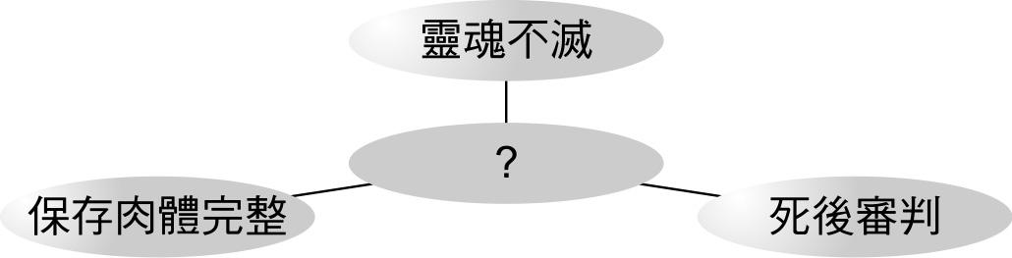
15. 「西元前三千年左右，這個地區已出現王朝體制，我們將它區分成古王國、中王國和新王國三個時期。」上文是課堂上老師指派給望聰的回家作業。請問：望聰的回答應該是哪個地區才對？　(A)中國　(B)埃及　(C)波斯　(D)印度
16. 下列關於埃及文明的敘述，何者為真？　(A)統治者法老是可以被取代的普通人　(B)埃及的宗教是一神信仰　(C)埃及文明是因為內戰而消滅　(D)埃及人相信人死可以復生
17. 尼羅河流域之所以能成為埃及文明的發源地，與下列哪一種自然條件有關？　(A)氣候乾燥　(B)定期氾濫　(C)地形開闊　(D)礦產豐富
18. 文化內涵分為三個層次，宗教信仰屬於理念層次。若要探究婆羅門教的信仰，應該先了解其核心理念。請問：下列何者是婆羅門教的理念？　(A)超脫輪迴之苦　(B)靈魂輪迴　(C)信仰唯一真神耶和華　(D)善神終將打敗惡神
19. 法鼓山創辦人聖嚴法師生前常說：「山不轉，路轉；路不轉，人轉。如果人也不能轉，只要你的心轉、觀念轉變，就能柳暗花明。」讓人感受到佛教信仰對於穩定人心之功用。請問：佛教是誰創立的？　(A)阿育王　(B)希伯來人　(C)波斯人　(D)釋迦牟尼
20. 「人死後的靈魂會經過一個複雜的程序，依照生前行為的善惡，重新誕生在世界上。此人這一生的幸福與否，其實在前世就已經註定了！所有人只能接受現實，努力行善，祈求來世能誕生在較高的階級中。」請問：這是哪一宗教的信仰內涵？　(A)婆羅門教　(B)伊斯蘭教　(C)基督教　(D)祆教
21. 小曼針對印度的婆羅門教與佛教進行比對。請問：小明可以發現哪一觀念是兩者最大差異之處？　(A)靈魂輪迴的看法　(B)苦行得道的主張　(C)階級制度的觀念　(D)因果報應的信仰
22. 印度的科學知識，如零與阿拉伯數字的觀念，是經由何種方式傳播到西方？　(A)印度移民者傳出　(B)印度建立橫跨歐、亞、非的帝國　(C)阿拉伯人傳到西方　(D)由戰時俘虜傳播到西方
23. 舉辦2004年奧運的雅典，在城邦時期是採用何種政治制度來進行統治？　(A)內閣制　(B)民主制度　(C)軍國主義　(D)君主專政
24. 下列有關斯巴達文化的敘述，何者正確？　(A)發明種姓制度　(B)發明象形文字　(C)擅長製造鐵器　(D)實施軍國主義
25. 小龍對希臘文化中的哲學很有興趣。請問：小龍應參閱下列哪一人的著作來認識希臘哲學？　(A)柏拉圖的《理想國》　(B)希羅多德的《歷史》　(C)荷馬的《奧狄賽》　(D)荷馬的《伊里亞德》
26. 從2004年「大家都沒空」的馬拉松廣告主題，引起熱烈迴響後，2008年更以「全家來跑馬拉松」為訴求，鼓勵全家出動，體驗健康、歡樂的馬拉松運動。而馬拉松相傳起源於希臘人戰勝外敵後，一位士兵跑回雅典傳捷報的故事。請問：當時候是戰勝哪一外敵？　(A)羅馬　(B)波斯　(C)埃及　(D)希伯來人
27. 希臘文化是今日西方文明的源頭之一，其文化發源於何處？　(A)伊朗地區　(B)愛琴海地區　(C)尼羅河谷地　(D)兩河流域
28. 西方史上最早的一部歷史著作是由何人所著，其在西方歷史學的地位可以媲美中國的《史記》？　(A)荷馬　(B)柏拉圖　(C)希羅多德　(D)阿基米德
29. 「只是單純的喜歡咖啡館，喜歡咖啡的香氣，喜歡放鬆的氛圍，喜歡自由營造的文化，所以有了柏拉圖。因為期許它像歐洲百年文人雅士匯集之地，因為這裡是理想國，所以有了柏拉圖。」上文是某咖啡館網路介紹文章內容。請問：柏拉圖是哪一時期的哲學家？　(A)希臘時代　(B)希臘化時代　(C)羅馬共和時代　(D)羅馬帝國時代
30. 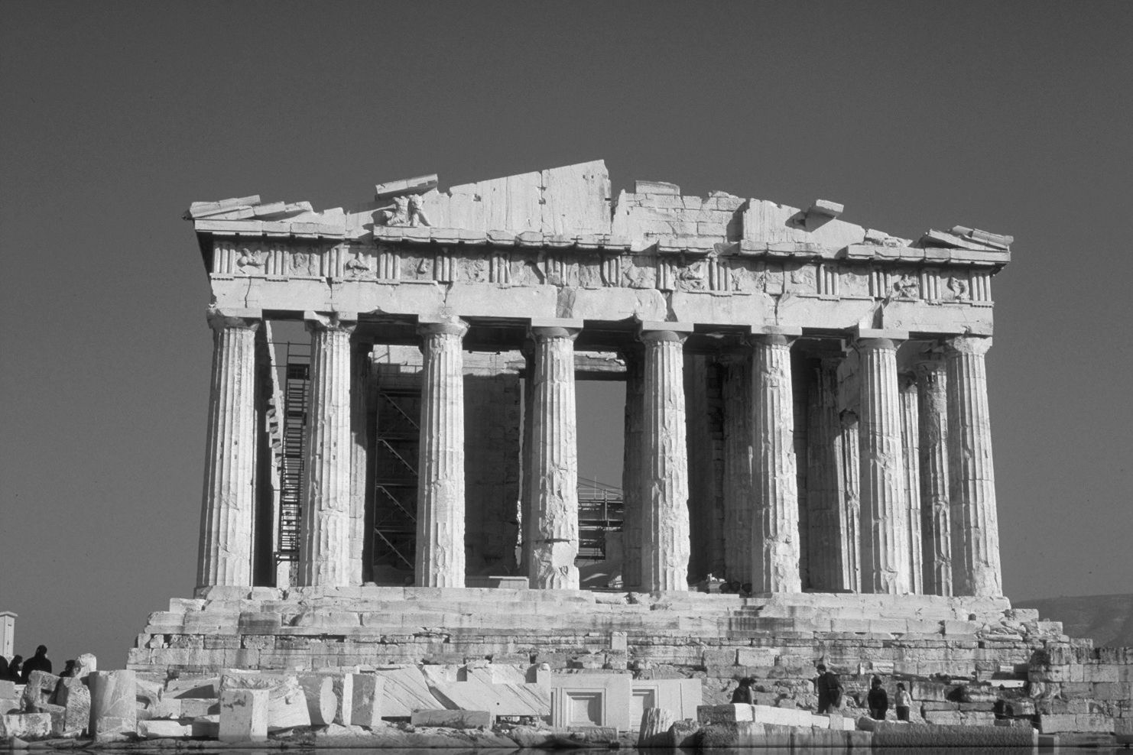陸奧上臺向同學報告讀書心得。其中提到一個地方的人民「男生自小就接受軍事訓練，以勇武、重紀律為最終目標，大半輩子都住在軍營裡面，直到六十歲才能過居家生活」。請問：這個地方可能是哪裡？　(A)雅典　(B)斯巴達　(C)埃及　(D)羅馬
31. 右圖為希臘的建築物，從圖中可發現希臘藝術重視何種特色？　(A)宏偉壯麗　(B)簡單實用　(C)均衡和諧　(D)嚴酷冷峻
32. 下列哪位西方君主的治理方式，可與中國的北魏孝文帝相媲美？　(A)亞歷山大　(B)屋大維　(C)狄奧多西　(D)漢摩拉比
33. 課堂上老師放映《亞歷山大大帝》的DVD。請問：同學在劇中可能會看到下列哪一景象？　(A)亞歷山大禁止與異族通婚　(B)亞歷山大實施種族歧視政策　(C)建立希臘式城市、推行希臘文字與法律　(D)在圓形競技場觀賞人獸搏鬥
34. 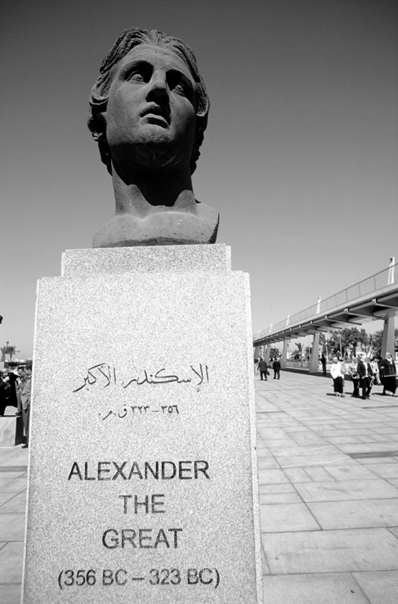某西洋史演講會主持人講授時，展示了一張圖表(如下表)。請問：圖表中第三點應為以下何者？　(A)民主制度先驅　(B)巨大建築之金字塔　(C)多元的希臘化文化　(D)基督教的創立與流行  
    
35. 小強研究古希臘化文化，發現希臘化文化帶有哪些古文化的色彩？(甲)埃及(乙)希臘(丙)西亞(丁)羅馬　(A)甲乙丙　(B)乙丙丁　(C)甲丙丁　(D)甲乙丙丁
36. 小花到埃及亞歷山卓旅遊時拍了右圖當作紀念，這個銅像人物為此城市建立者亞歷山大。請問：以下哪一事件和此人有關？　(A)興建帕德嫩神廟　(B)制訂《亞歷山大法典》　(C)打敗波斯帝國　(D)使地中海成為「我們的海」
37. 比較希臘和希臘化文化，何者的解釋正確？　(A)前者是由許多城邦共同創造出來的文化，後者是一統的大帝國之後所創造出來的文化　(B)希臘文明的先驅是愛琴文明，後者是融合希臘、埃及、羅馬文明的　(C)前者天文學及數學突出；後者文學及戲劇頗負盛名　(D)希臘城邦都採用民主制度；希臘化時代則是王權興起
38. 羅馬共和時期的政治，主要掌握在誰手上？　(A)執政官與元老院　(B)監理院　(C)人民　(D)君主
39. 凱撒死後的羅馬共和時期，陷入一片政治混亂的時期。請問：最後是由誰掃平群雄、重建羅馬秩序？　(A)狄奧多西　(B)君士坦丁　(C)屋大維　(D)安東尼
40. 律君針對希臘文化、希臘化文化與羅馬文化三者進行比較，哪一部分出現錯誤？　(A)文化成就：文學、哲學與史學；物理與數學；法學與土木工程　(B)藝術風格：均衡與對稱；華麗與誇張；實用　(C)軍事：三者皆與波斯帝國發生衝突　(D)順序：希臘文化→希臘化文化→羅馬文化
41. 羅馬於哪個時期開始往外發展，並以武力擴張疆域？　(A)城邦時期　(B)王政時期　(C)共和時期　(D)帝國時期
42. 何人集行政、立法、司法、宗教等大權於一身，帶領羅馬進入帝國時代？　(A)凱撒　(B)屋大維　(C)君士坦丁　(D)狄奧多西
43. 某旅行社宣傳單如下圖。請問：這是招攬到圖中哪個地區旅遊？　(A)甲　(B)乙　(C)丙　(D)丁  
    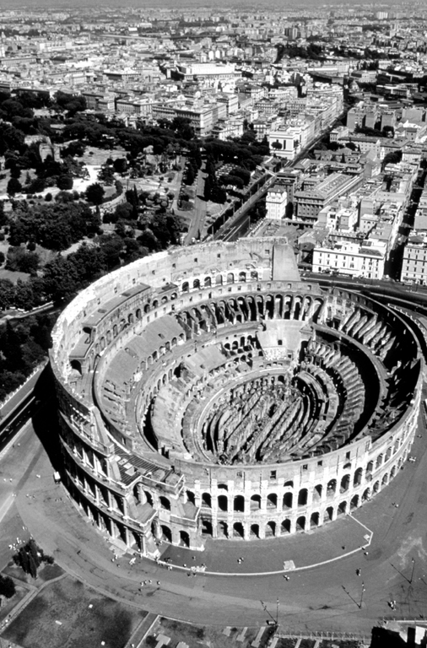　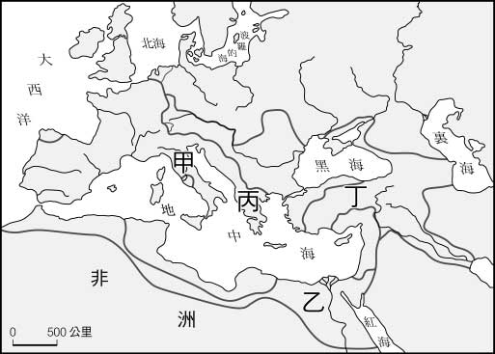
44. 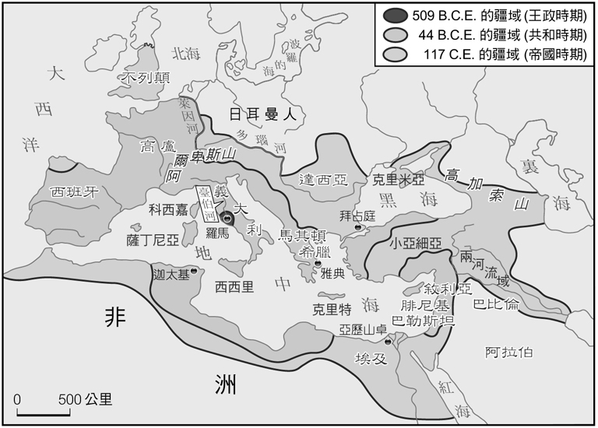小華暑假與家人到歐洲旅行，在他看到的景觀中，何者最不可能是羅馬帝國建造的？　(A)圓形競技場　(B)加爾橋引水道　(C)哈德良長城　(D)帕德嫩神廟
45. 黑板上展示著老師上課的圖表如右圖。請問：老師應該在講解哪一個國家的歷史？　(A)波斯帝國　(B)亞歷山大帝國　(C)羅馬帝國　(D)東羅馬帝國
46. 賈修在西元一世紀，前往義大利半島上的羅馬城旅行。請問：他在這個城市最有可能看到何種景象？　(A)有人熱誠宣揚伊斯蘭教，希望光明能戰勝黑暗　(B)人民受到官員徵召去建造統治者的大型墳墓　(C)人們將交易的紀錄用楔形文字刻在泥板上　(D)市民往競技場觀看勇士與猛獸的生死決鬥
47. 《論語》是孔子的弟子記載其言行，之後再匯集而成的儒家典籍。下列何者的由來與《論語》最為相近　(A)《十二表法》　(B)《舊約》　(C)《新約》　(D)《漢摩拉比法典》
48. 公民課時提到文化內涵分為三個層次，宗教信仰屬於理念層次，也讓如玉好奇基督教的種種概況。請問：以下就基督教的論述何者正確？　(A)為改革婆羅門教而創立　(B)為多神信仰　(C)創立者為釋迦牟尼　(D)創立初期慘遭迫害

**二、題組**：

1. 有段史料談到兒童的教養：「法律不允許父親按照自己的意願來養育兒童。孩子七歲時，政府就命令他們全由國家接管，並編入連隊，他們接受相同的鍛鍊與教養，習慣於共同的遊戲與學習。」  
   ( )(1)依據你的了解，上文描述的最有可能是哪個社會的教育方式？　(A)共和時代的羅馬人　(B)希臘時代的雅典人　(C)希臘時代的斯巴達人　(D)亞歷山大時期的馬其頓人  
   ( )(2)這個社會的政治組織是屬於哪種類型？　(A)統一帝國　(B)共和國體　(C)獨立城邦　(D)部落聯盟
2. 雅典雖常被譽為歷史上最早出現的民主政治，但也有不同意此一看法，認為其民主政治與今日的民主政治相比，仍有許多不同處。請由下文來比較雅典民主政治與今日民主政治的異同，並選出正確的答案。  
   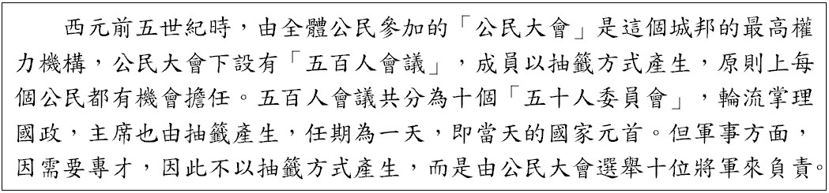  
   ( )(1)雅典「公民」的定義與今日大多數民主國家相比，最大不同處為何？　(A)不包含女性　(B)不包含兒童　(C)不包含外國人　(D)不包含老年人  
   ( )(2)雅典的「公民大會」較類似今日的哪一組織？　(A)國會　(B)行政院　(C)考試院　(D)法務部  
   ( )(3)雅典的「五百人會議」與「五十人委員會」較類似今日的哪一組織？　(A)國會　(B)行政院　(C)考試院　(D)法務部
3. 基督教在古羅馬帝國被鎮壓了近三百年的時間，最後於西元313年2月在羅馬皇帝的堅持下得到平反與信仰自由。請問：  
   ( )(1)基督教遭到鎮壓的原因為何？(甲)不崇拜偶像(乙)提倡輪迴轉世(丙)多神信仰(丁)拒絕向羅馬皇帝畫像膜拜　(A)甲乙　(B)乙丙　(C)甲丁　(D)丙丁  
   ( )(2)哪位皇帝下詔賦予基督教合法地位？　(A)君士坦丁　(B)查士丁尼　(C)凱撒　(D)屋大維